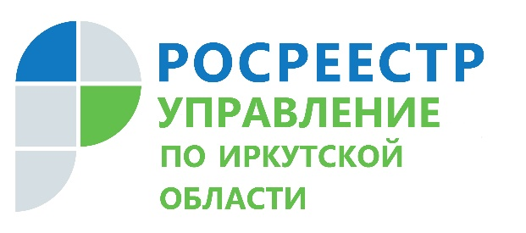 | 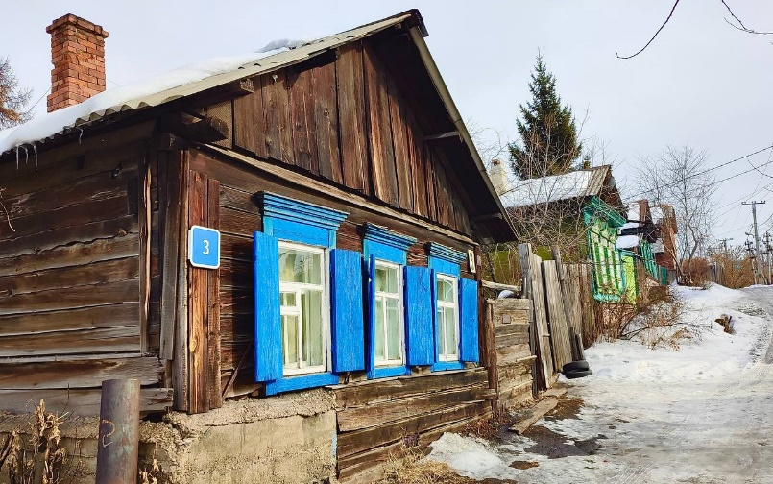
 | 14 апреля 2022

Права на ранее учтенные объекты недвижимости – регистрировать или нет?

Несмотря на признание юридически действительными прав на объекты недвижимости, возникших до дня вступления в силу Федерального закона от 21 июля 1997 года N 122-ФЗ даже при отсутствии их государственной регистрации в Едином государственном реестре недвижимости (ЕГРН) такая ситуация не способствует повышению прозрачности и доступности сведений об объектах недвижимости в полном объеме. Поэтому, регистрировать свое право собственности, даже ранее возникшее, однозначно нужно. Иначе, как узнать кто собственник, если в выписке из ЕГРН в графе «правообладатель» - пусто, а владелец прав не спешит их регистрировать, или же свои права хочет оформить уже наследник.

Чтобы решить данные вопросы 29 июня 2021 года был принят федеральный закон № 518-ФЗ, который урегулировал порядок внесения в ЕГРН сведений о правообладателях, по каким-либо причинам не осуществившим в заявительном порядке регистрацию своего права.

Теперь обязанность по выявлению и внесению в ЕГРН сведений о правах, возникших до 31 декабря 1998 года, возложена на органы государственной власти и местного самоуправления по месту расположения недвижимости. Это, безусловно, не исключает возможности правообладателю самостоятельно обратиться с заявлением о регистрации права, но должно значительно ускорить процесс наполнения ЕГРН необходимыми сведениями. Более того, государственная пошлина за регистрацию такого права с граждан сейчас не взымается.

С начала действия закона № 518-ФЗ в рамках проведения работ по выявлению правообладателей в ЕГРН Управлением Росреестра по Иркутской области зарегистрировано право собственности на тринадцать тысяч триста восемьдесят восемь объектов недвижимости, снято с государственного кадастрового учета три тысячи восемьсот пятнадцать прекративших свое существование объектов недвижимости.

Напоминаем, что подтвердить свое право собственности на объект недвижимости можно с помощью свидетельства о праве собственности старого образца, выписки из похозяйственной книги о наличии у гражданина права на земельный участок, государственного акта о праве собственности, пожизненного наследуемого владения или постоянного (бессрочного) пользования землей, решения уполномоченного органа о предоставлении земельного участка, договора приватизации, договора аренды земельного участка, срок которого не истек.

Вопросы по теме государственной регистрации прав на недвижимое имущество можно задать по телефону горячей линии 89294310905, в рабочие дни (понедельник - четверг с 8 ч. 00 мин. до 17 ч. 00 мин., пятница – с 8 ч. 00 мин. до 16 ч. 00 мин.).

Подписывайтесь на нашу страницу Вконтакте http://vk.com/rosreestr38.

Пресс-служба Управления Росреестра по Иркутской области

